附件三
彰化縣合興國民小學111年全民國防教育網站運用宣導資料紀錄表
主題 | 如何運用全民國防教育網站
日期 | 111.9.5
主講人 | 巫建賢
對象 | 五年級學生 | 人數 | 96
宣 導（活動）綱 要 | ■本校已於學校網站設置連結至全民國防教育全球資訊網（http://aode.mnd.gov.tw/)  ■本校已於學校網站設置連結至彰化縣全民國防教育網（http://163.23.200.220/defense/)
成 果 照 片 | 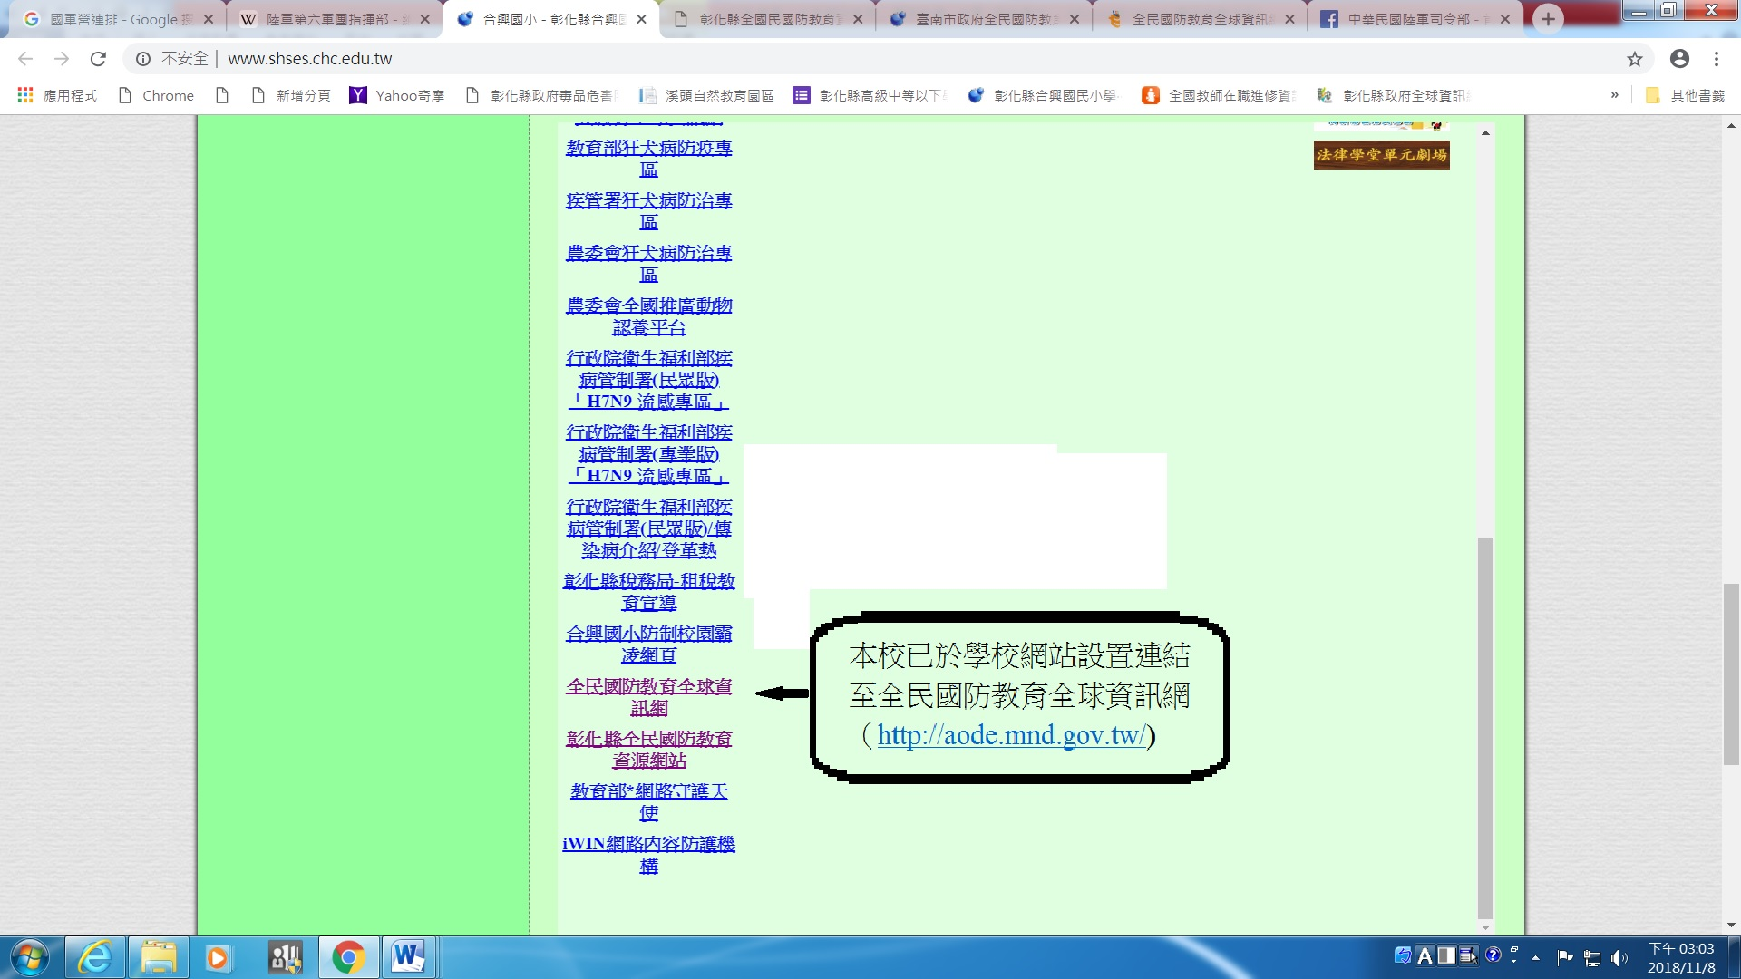  本校已於學校網站設置連結至全民國防教育全球資訊網
成 果 照 片 | 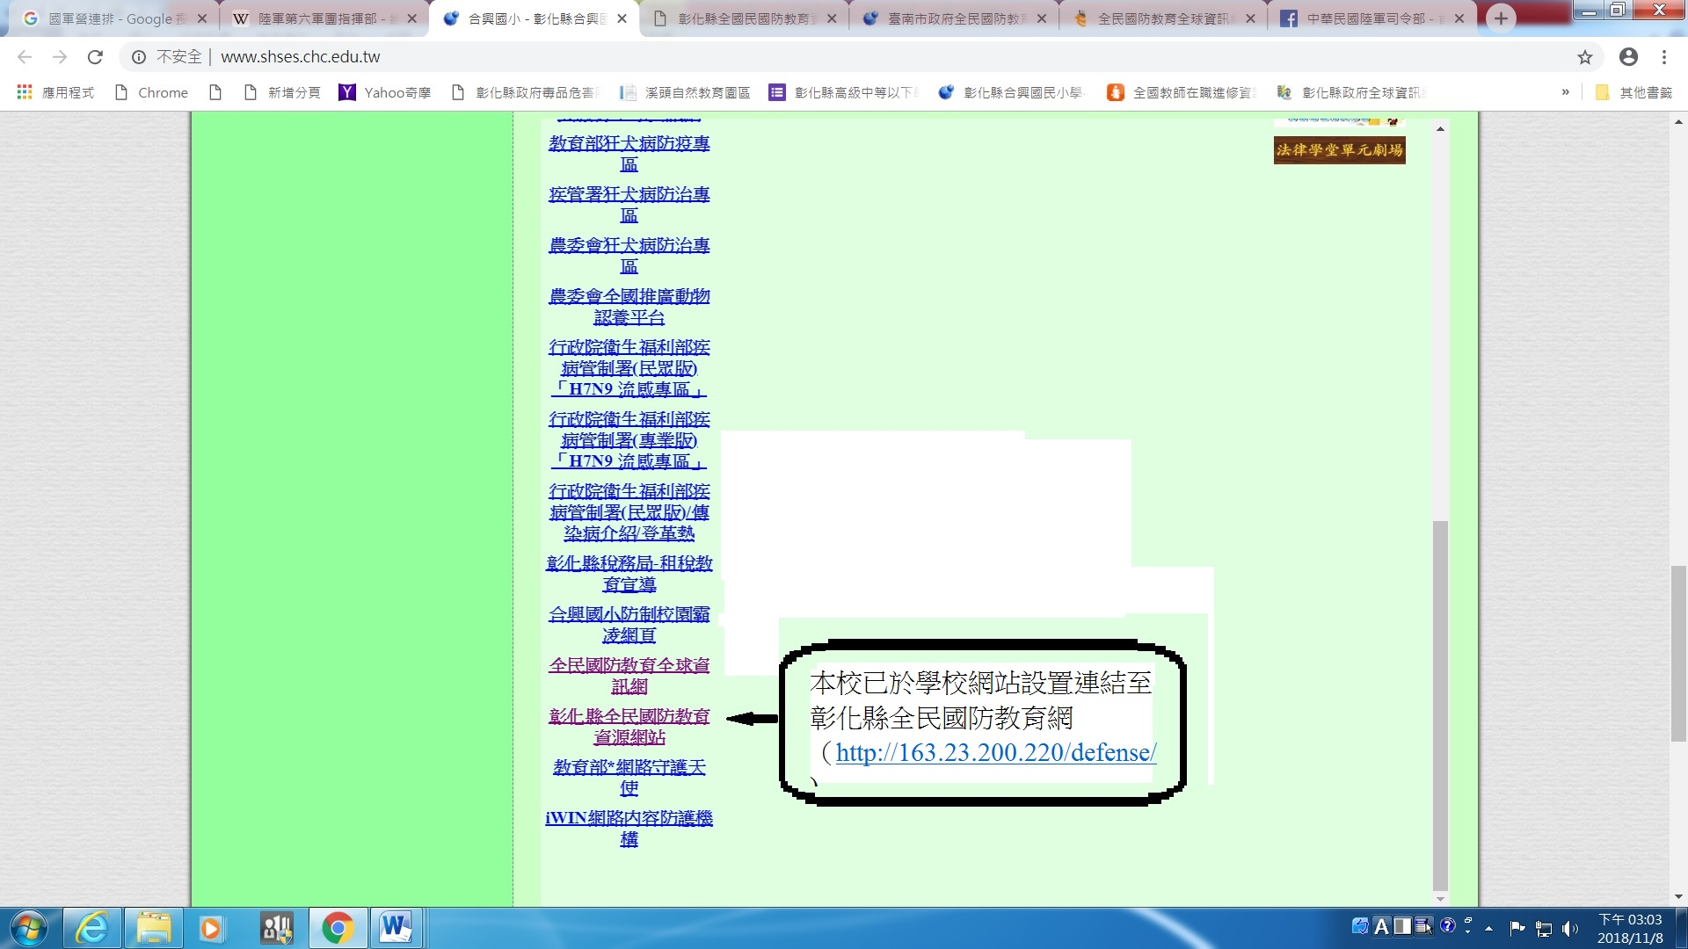  本校已於學校網站設置連結至彰化縣全民國防教育網
承辦人：王俊翔 主任：許原嘉 校長：楊振豐
附件四
彰化縣○○國民○學○年參訪國防設施、文物或軍事遺址等教學活動資料紀錄表
主題 | 本表無則免填(其他如軍事活動訓練、眷村參訪、童軍融入式訓練…等亦可融入)
日期
參訪地點
對象 |  | 人數
活 動 綱 要
成 果 照 片 | 相片至少2張
承辦人： 主任： 校長：

